LPGN − Première S Devoir n° 12 ( dc − 2 heures − 22/06/2001 )

EXERCICE 1 − 10 points
Soit la fonction f définie sur [−3;+∞[ , par : f(x) = $\frac{x^{2}+4x−4}{x^{2}−2x+2}$
1°) Montrer qu’il est justifié de dire que f est bien définie sur [ −3 ; + ∞ [.
2°) Déterminer la limite de f en + ∞ .
En déduire que la représentation graphique ( C ) de f dans un repère orthonormal (O ; $\vec{i}$, $\vec{j}$ ) admet une droite asymptote (T) et préciser la position la position de ( C ) par rapport à cette asymtote .
3°) Montrer que : $f'(x)=\frac{−6x²+\text{12}x}{(x²−2x+2)²}$. En déduire les variations de f sur [ −3 ; + ∞ [ .
4°) Construire ( C ) et ( T ) ( unité graphique 2 cm ) sur une feuille de papier millimétrée .

EXERCICE 2 − 6 points
Soit (C) la courbe représentative d'une fonction f définie sur  . ( La fenêtre d’affichage est significative )

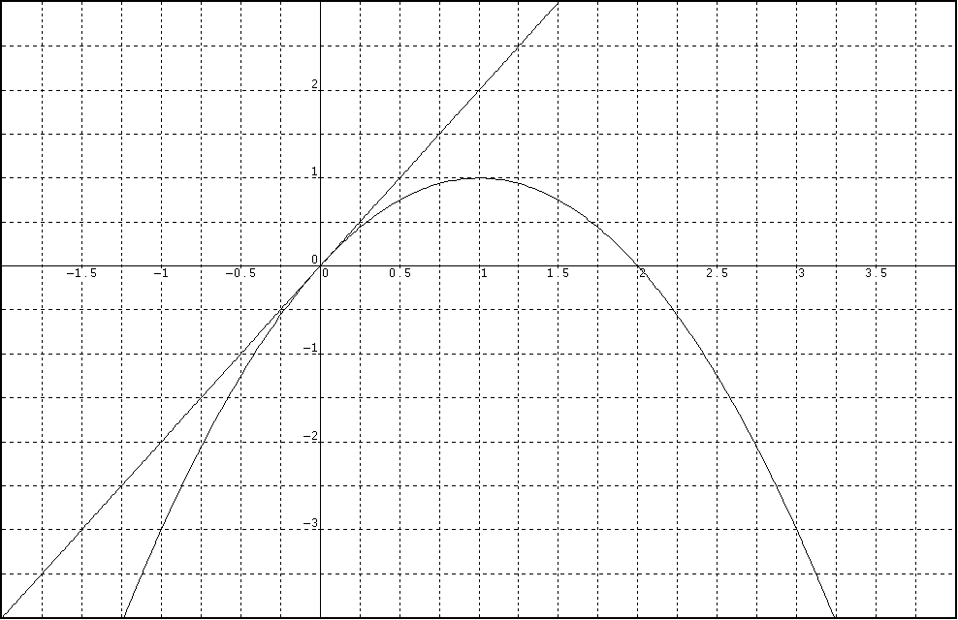
( C )
( T )

1°) f est−elle une fonction homographique ? Que représente (T) ? ( soyez précis )
2°) A l’aide du graphique, donner les valeurs de f (0 ) ; f (1) et déterminer celles de f ' (0 ) et f ' ( 1 ) .
3°) Donner le tableau de variations de la fonction f . ( Ce tableau contiendra également le signe de la dérivée de f )
4°) Donner selon les valeurs de x le signe de f ( x ) ( Faire un tableau )
5°) Déterminer deux réels a et b tels que pour tout x de  , on ait : f ( x ) = a x ² + b x .
6°) Déterminer une équation de la tangente au point d’abscisse 3 puis tracer cette tangente ( attention, le repère proposé n’est pas orthonormal ) .

EXERCICE 3 − 4 points ( 1 + 1 + 2 )
I − f est une fonction homographique telle que : f(x) = $\frac{\text{ax}+b}{\text{cx}+d}$. Montrer que f ‘ (x) est du signe de ad − bc pour x σ≠ −d/c
II− Soit f(x) = (4x−2) ² ( 2x + 3 ) .
En utilisant les formules de dérivation d’un produit et d’un carré de fonctions, écrire f ‘(x) sous la forme d’un produit de facteurs du premier degré .

III− Soit f une fonction polynôme du troisième degré .
1°) Que peut−on dire de la dérivée de la fonction f ?
2°) Que peut−on dire du signe de la fonction dérivée de f ? ( montrer qu’il y a six tableaux de signes différents )
3°) Que peut−on dire des variations de f, avec limites ?

